# 如何获取P12文件与描述文件图文教程

**请使用Web视图查看**

第一步：准备

首先需要准备下面的原材料：

硬件要求

准备一台有网络连接的MACos环境的设备（MAC电脑，MAC虚拟机均可，虚拟机搭建参考老冷B站免费课或ECIOS免越狱VIP教程）

首先你需要拥有正常状态的苹果开发者账号，登陆开发者后台,并添加上述准备的iPhone的UDID至账号后台

苹果开发者后台连接：<https://developer.apple.com/account/resources/devices/list>

UDID添加方式如下图

登陆之后参照下图顺序依次点开

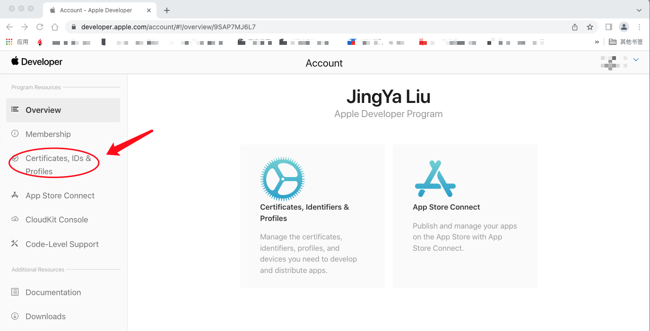

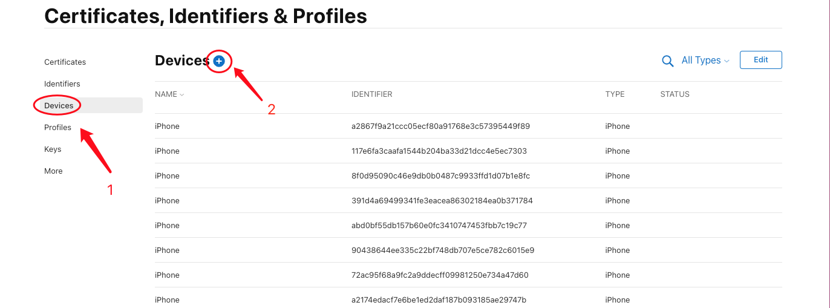

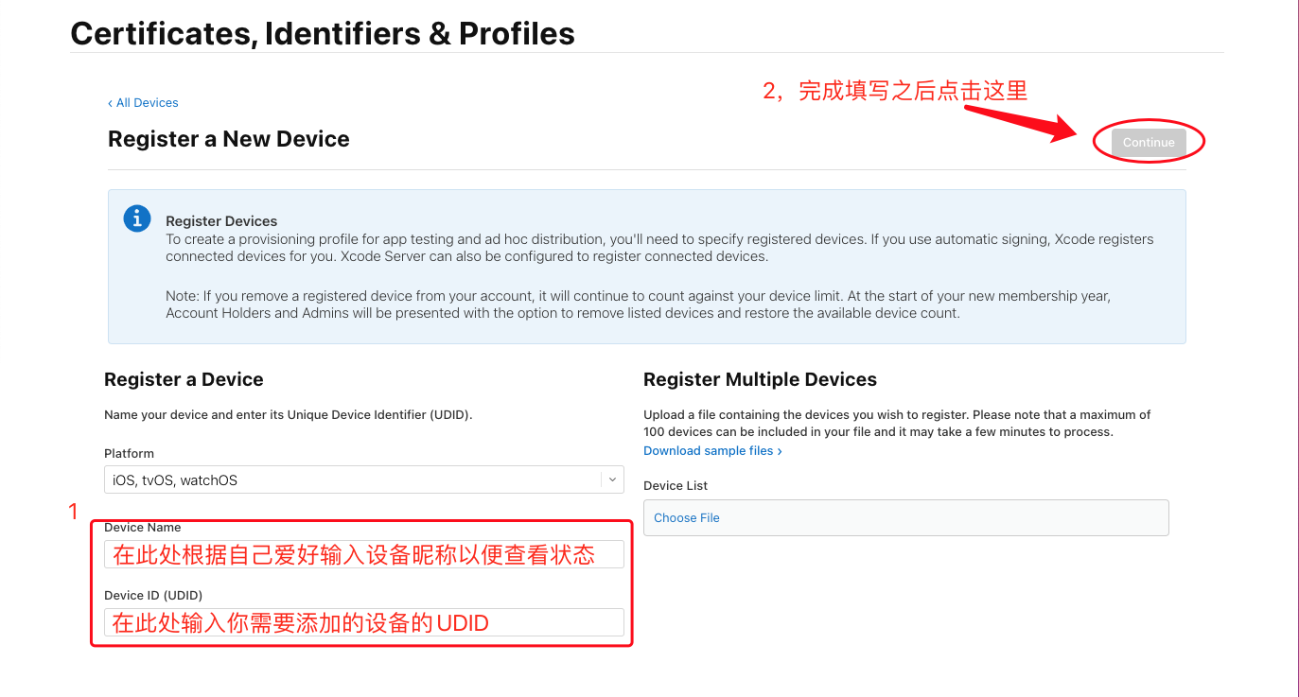

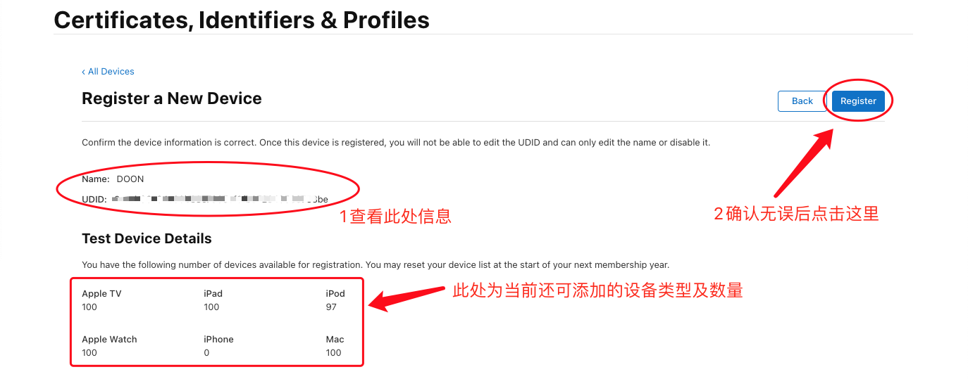

添加完成之后，回到第一页面查看设备后方状态，如为空白代表设备加工通过，如有黑色 Processing表示此设备正在加工中需要等待字样消失后才能正常使用，如有红色含数字字样标识此设备已被禁用此IPA，不可安装至设备容易封号。

红色字样如下图， 

至此，设备udid添加结束。

#### 一、创建Bundle ID

1. 登录苹果开发者平台，可以看到（certificates，IDs&profiles）有两个入口，点击任意一个进入

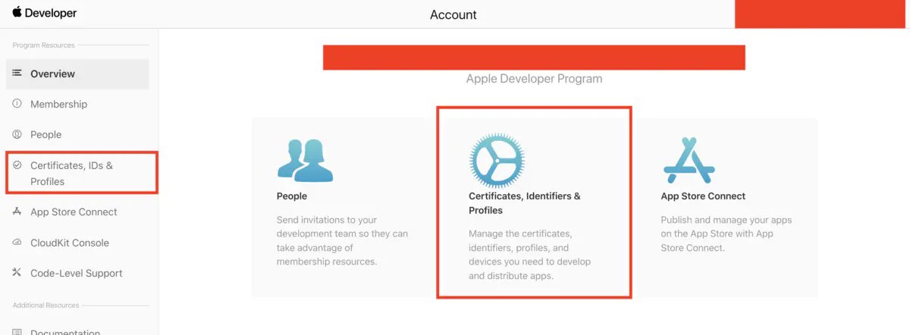

1. 进入后选择Identifiers，然后点击“+”来新建bundleID

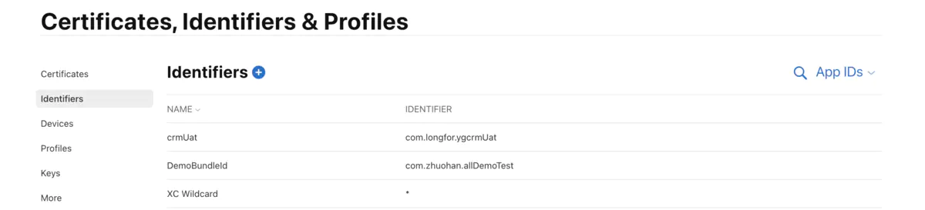

1. 选择 App IDs，点击 Continue

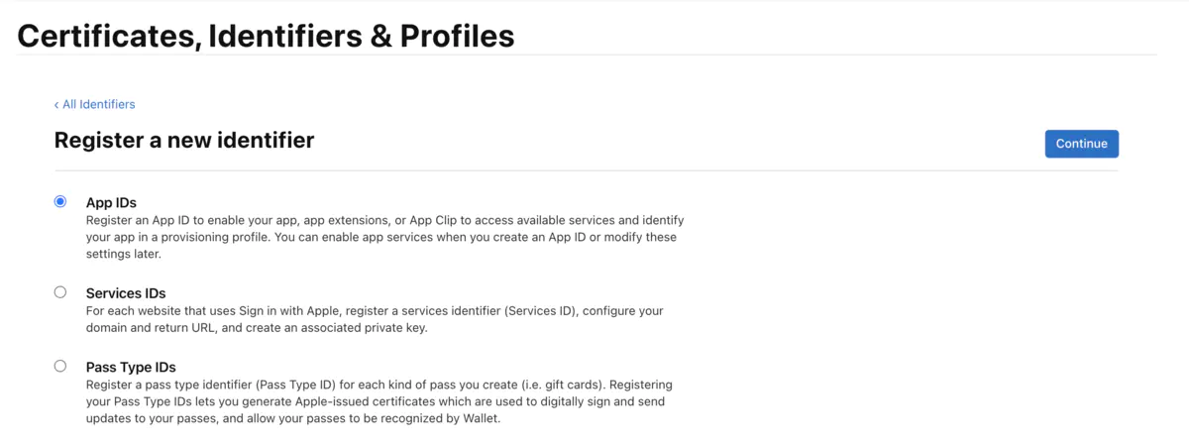

1. 选择App类型，点击 Continue

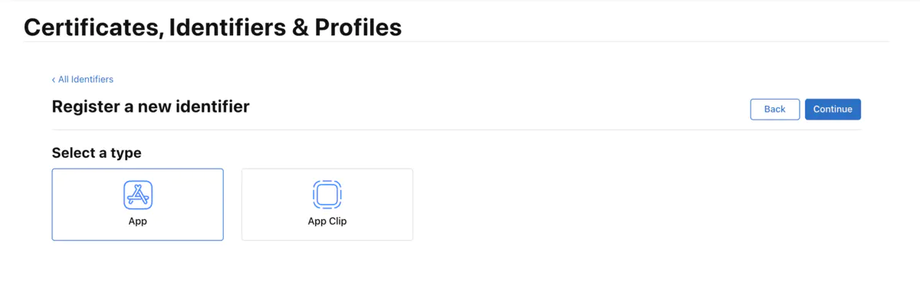

1. 填写描述信息、Bundle ID信息以及勾选需要的服务

（⚠️注意：此处所填写的Bundle ID要与我们EC中控2.7封包IPA中要使用的Bundle ID一致，如出现不一致，请删除并重新建立）

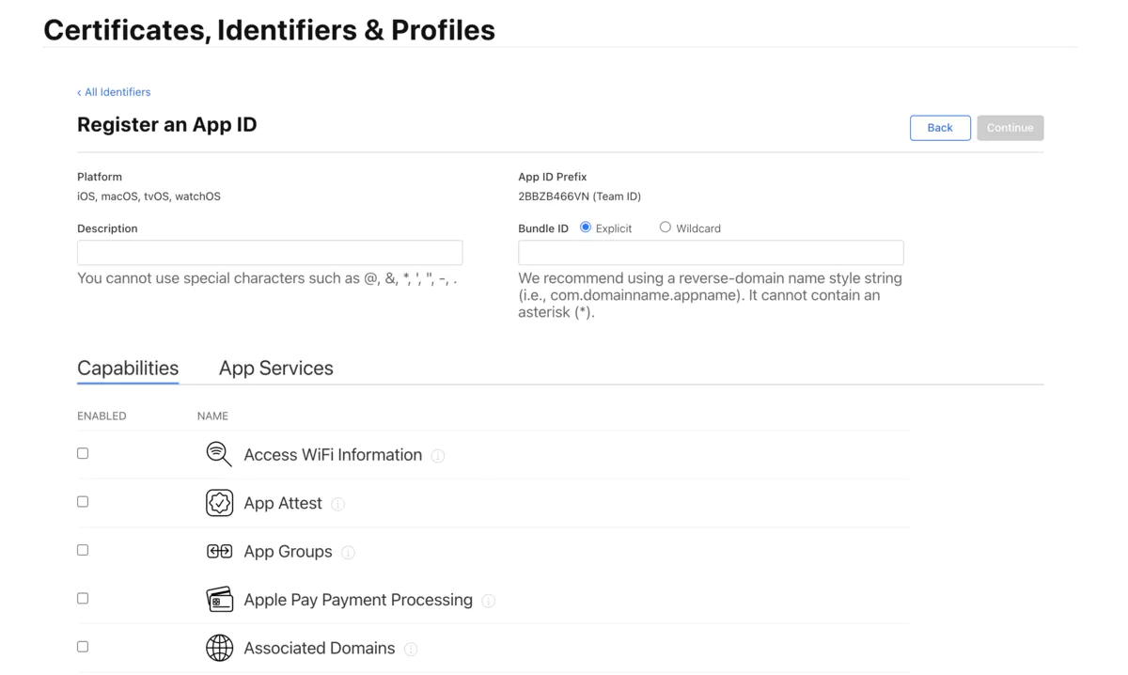

1. 最后确认信息，点击Register即可完成Bundle ID的创建

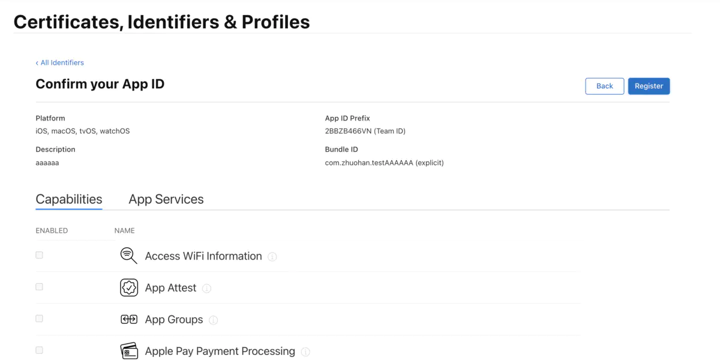

#### 二、创建CSR文件

1. 在Mac电脑，点击钥匙串访问-证书助理-从证书颁发机构请求证书

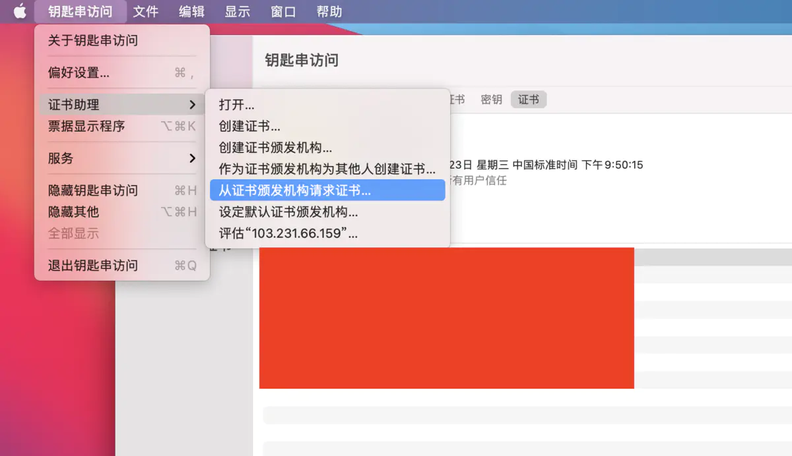

1. 填写电子邮件及常用名称，选择存储到磁盘，点击继续

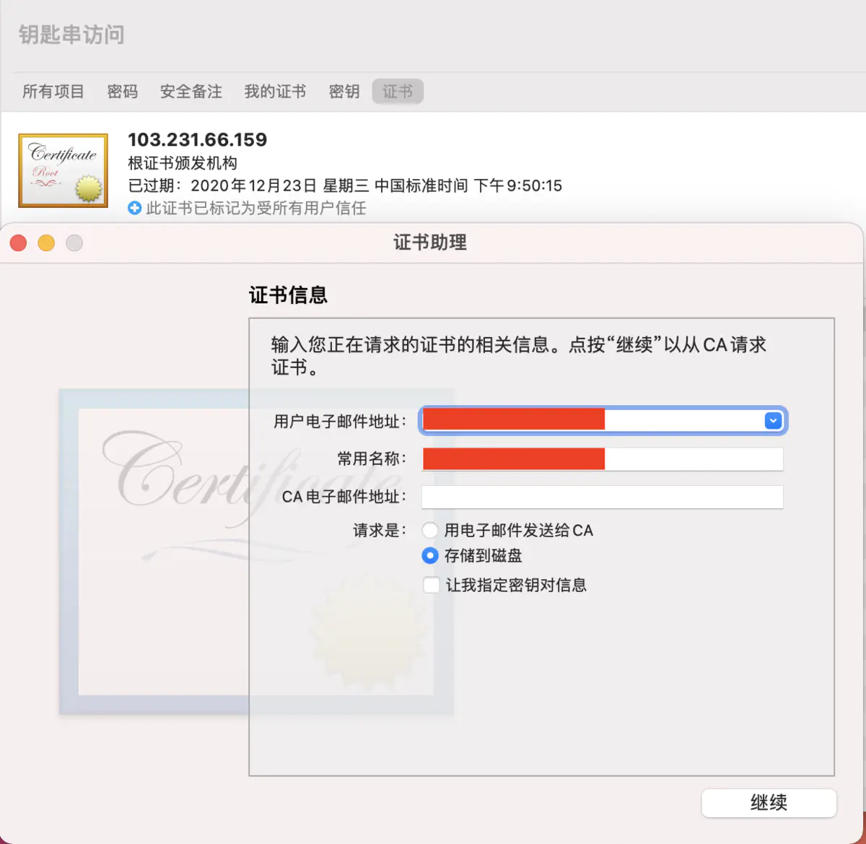

1. 点击完成则创建请求文件成功，然后在Finder中找到文件位置，方便后面使用

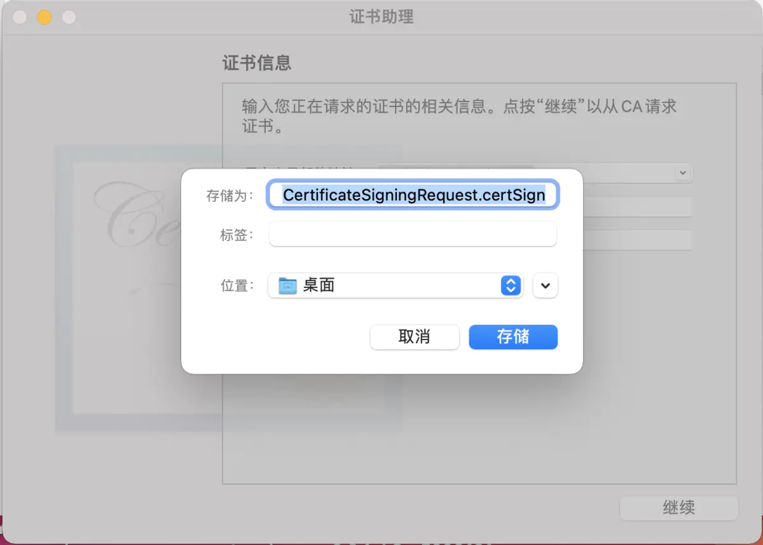

#### 三、申请开发者证书

1. 登录苹果开发者平台，可以看到工作台



1. 进入certificates，IDs&profiles，选择Certificates，右上角筛选选中Development 来查看已申请的所有开发证书

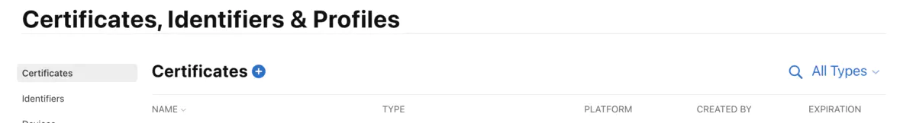

1. 点击右上角 “+” 来新建开发证书。勾选证书类型并选择之前创建的请求文件

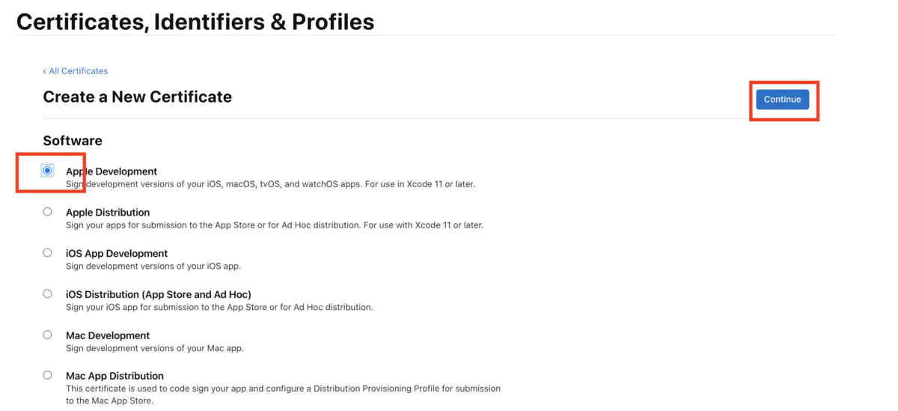

上传刚才在MAC请求颁发的证书到这里并点击Continue

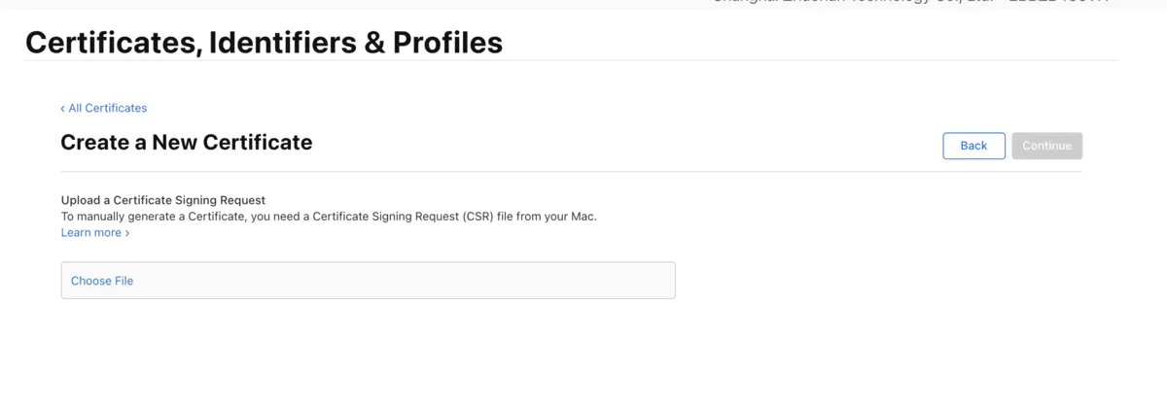

创建完成，点击Download

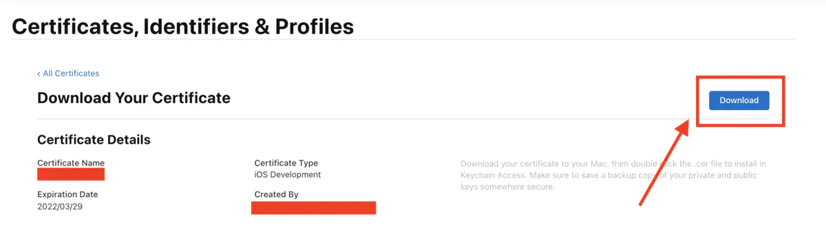

1. 下载完成后，双击证书打开，输入用户密码即可添加到钥匙串

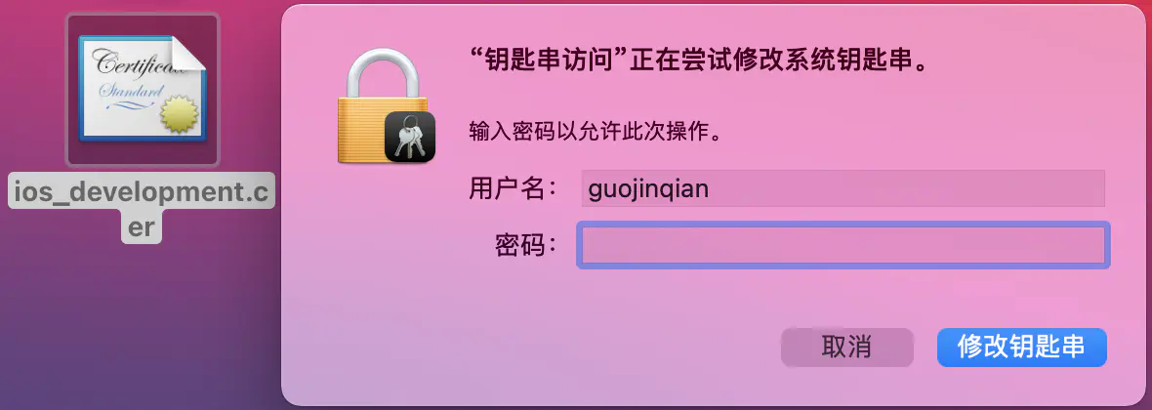

1. 选择钥匙串中的证书，右键选择导出，生产p12文件

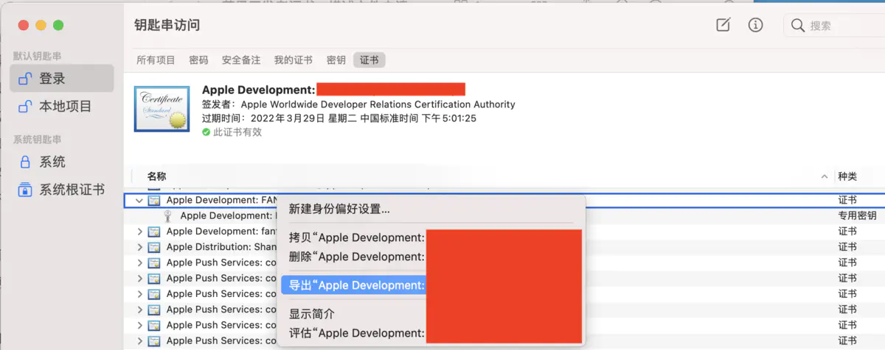

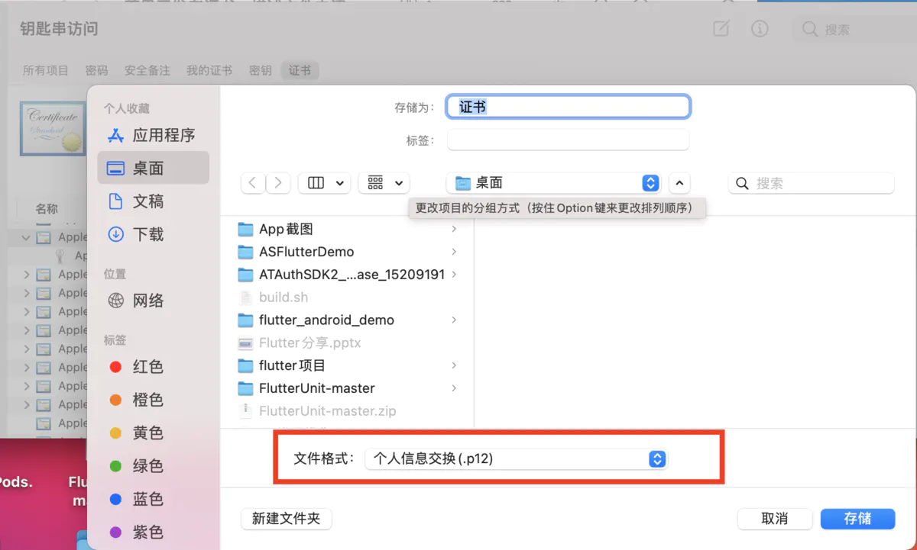

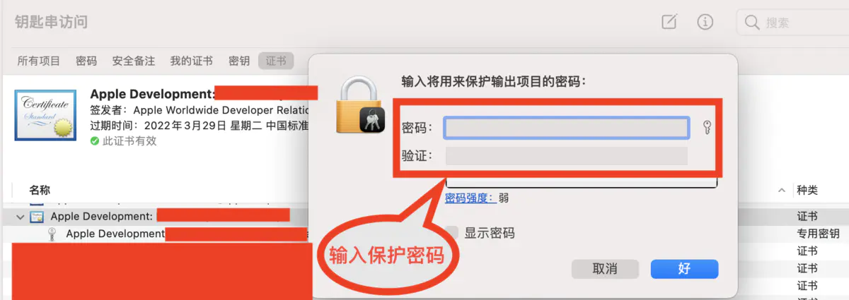

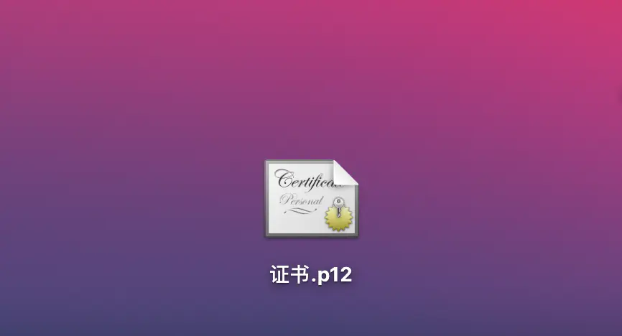

#### 四、创建描述文件

1. 进入certificates，IDs&profiles，选择Profiles，右上角筛选选中Development来查看已创建的开发描述文件

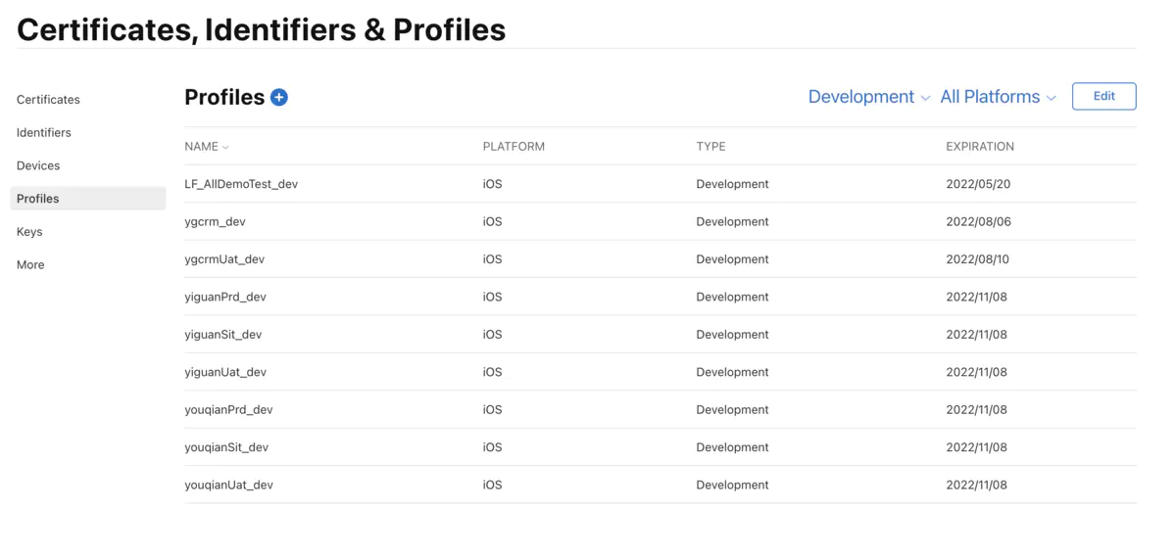

1. 点击“+”来创建新的描述文件，勾选iOS App Development，点击 Continue

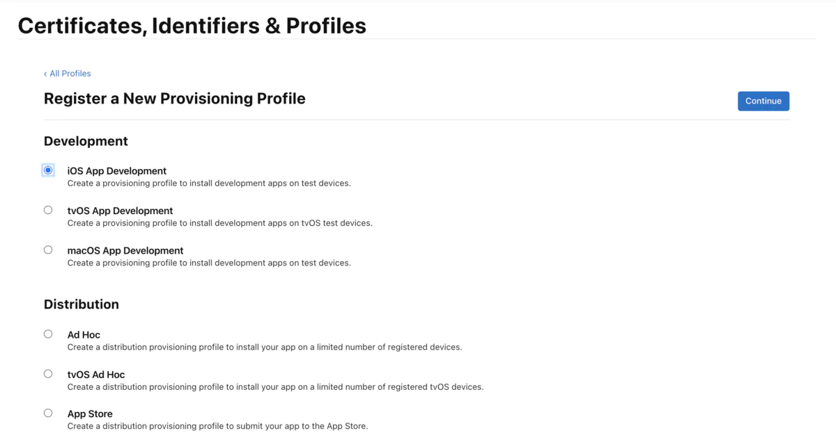

1. 然后选择App ID，也就是我们的bundle ID，选择完成点击 Continue

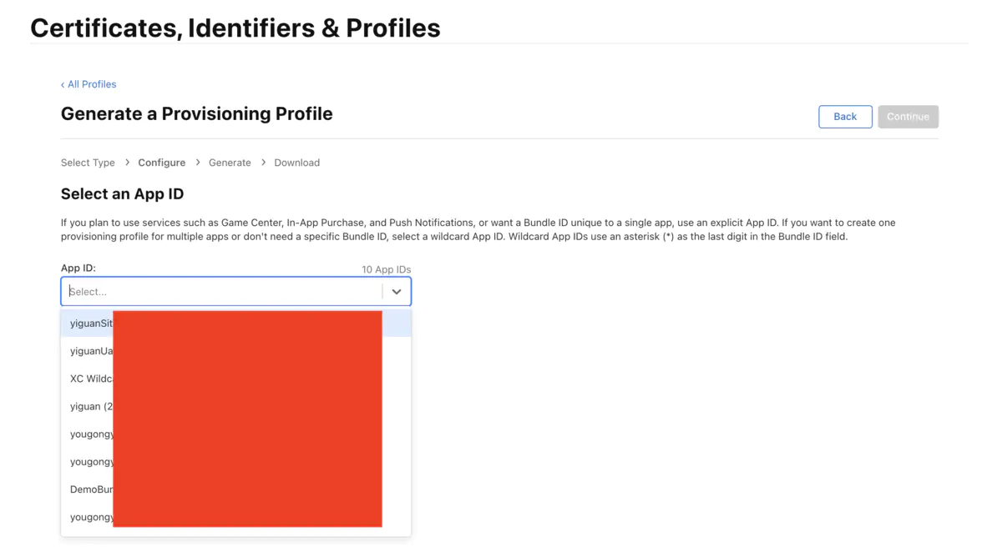

1. 接着两步是选择证书和设备，Select All就行，点击 Continue

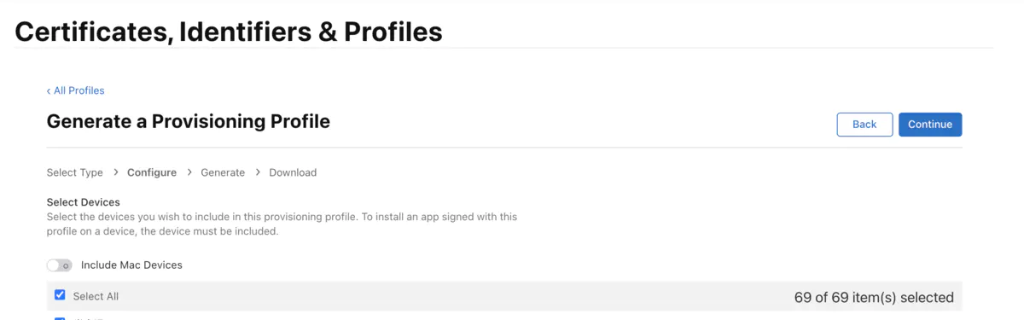

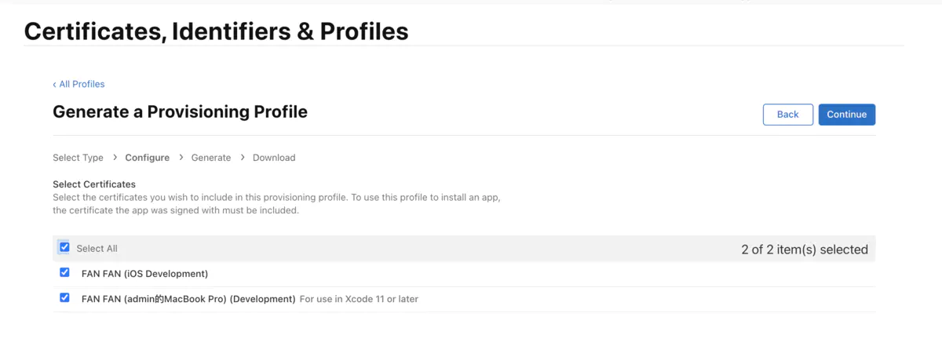

1. 最后输入描述文件的名字就创建完成了。把描述下载下来双击打开或者在Xcode中自行下载都可以。

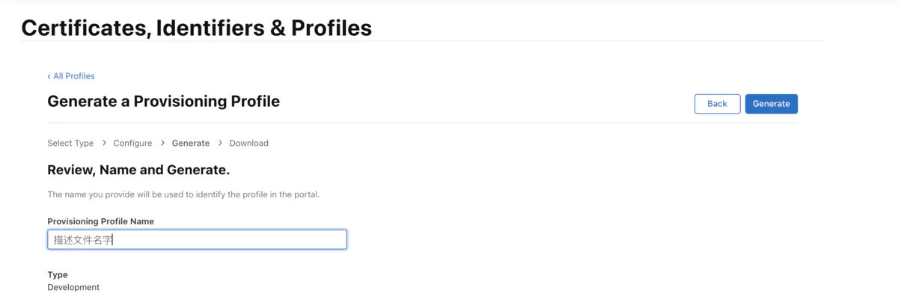

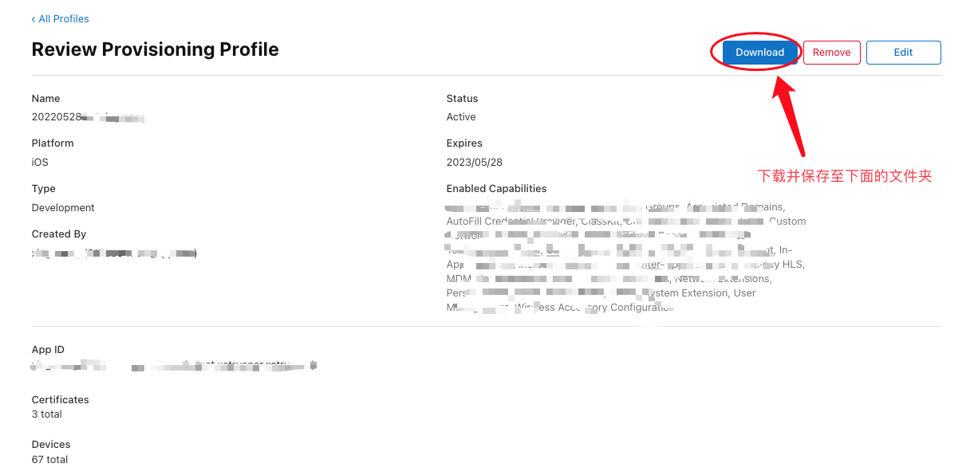

上面就是创建P12证书及描述文件的全程，请自行留意保存路径，避免重复操作。